Gesellschaftsspiele

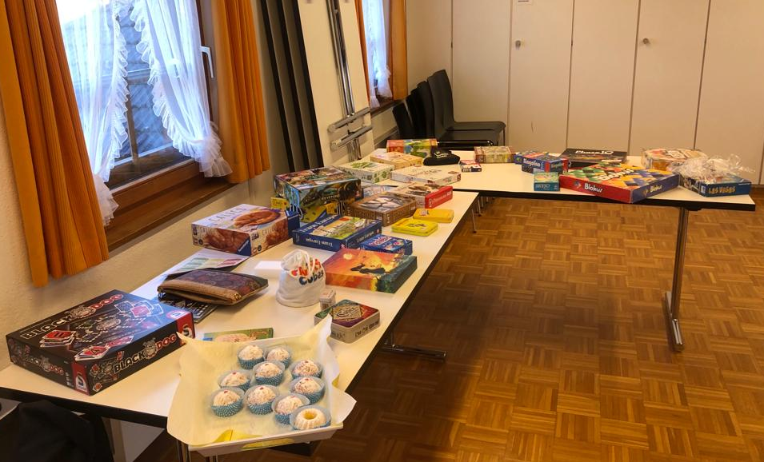
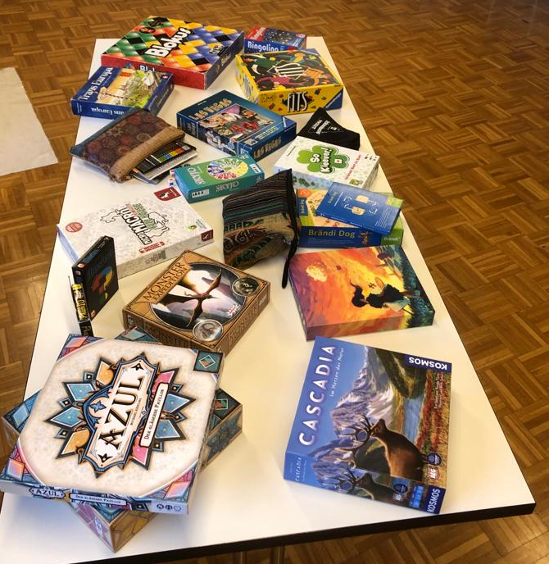

Gemütlich neue wie altbewehrte Spiele zusammen entdecken.

Daten: Mittwoch, 31.01.2024, 14:00 - 17:00 Uhr
Donnerstag, 29.02.2024, 18:30 - 21:00 Uhr
Mittwoch, 27.03.2024, 14:00 - 17:00 Uhr
Dienstag, 23.04.2024, 14:00 - 17:00 Uhr
Donnerstag, 23.05.2024, 14:00 - 17:00 Uhr
Freitag, 28.06.2024, 18:30 - 21:00 Uhr
Donnerstag, 15.08.2024, 14:00 - 17:00 Uhr
Mittwoch, 25.09.2024, 18:30 - 21:00 Uhr
Dienstag, 08.10.2024, 14:00 - 17:00 Uhr
Mittwoch, 13.11.2024, 18:30 – 21:00 Uhr
Montag, 09.12.2024, 14:00 – 17:00 Uhr

Ort: Dorfschür, 1. Stock
Dorfstrasse 42
9535 Wilen bei Wil

Anmeldeschluss: bis ein Tag davor bei judith.ahorn@hotmail.com
Teilnehmerinnenanzahl ist begrenzt auf 15 Frauen

